**Cronograma de Desgravación Bienes Agrícolas**

De acuerdo con lo establecido en la Sección C del Anexo 203 las categorías de desgrvación se realizarán de la siguiente manera:

**Categoría de Desgravación B**

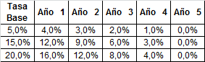

**Categoría de desgravación C**

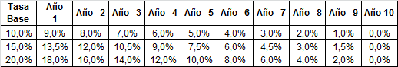

**Categoría de desgravación D**

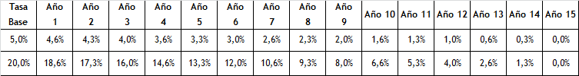

**Categoría de desgravación E**

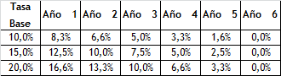

**Categoría de desgravación F**

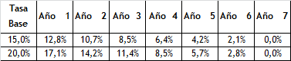

**Categoría de desgravación G**

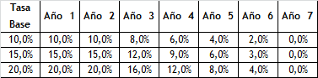

**Categoría de desgravación H**

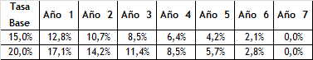

**Categoría de desgravación I**

http://www.mincit.gov.co/tlc/info/tlc/media/img20829.png

**Categoría de desgravación J**

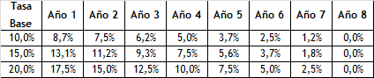

**Categoría de desgravación K**

http://www.mincit.gov.co/tlc/info/tlc/media/img20831.png

**Categoría de desgravación L**

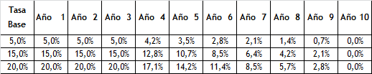

**Categoría de desgravación M**

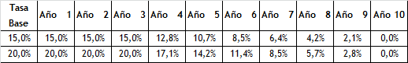

**Categoría de desgravación N**

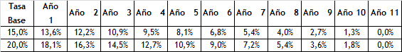

**Categoría de desgravación O**

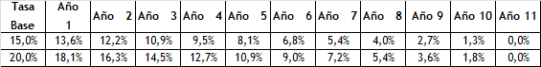

**Categoría de desgravación P**

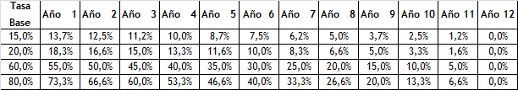

**Categoría de desgravación Q**

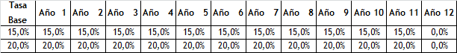

**Categoría de desgravación R**

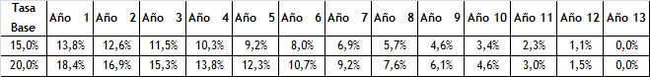

**Categoría de desgravación S**

http://www.mincit.gov.co/tlc/info/tlc/media/img20839.png

**Categoría de desgravación T**

http://www.mincit.gov.co/tlc/info/tlc/media/img20840.png

**Categoría de desgravación U**

http://www.mincit.gov.co/tlc/info/tlc/media/img20841.png

**Categoría de desgravación V**

http://www.mincit.gov.co/tlc/info/tlc/media/img20842.png

**Categoría de desgravación W**



**Categoría de desgravación X**

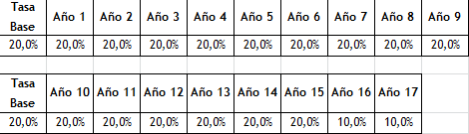

**Categoría de desgravación Y**

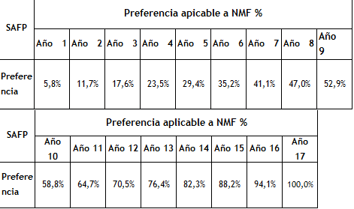

**Categoría de desgravación AA**

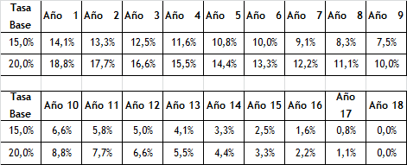

**Categoría de desgravación BB**

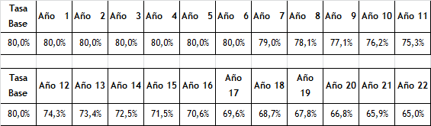

**Categoría de desgravación CC**

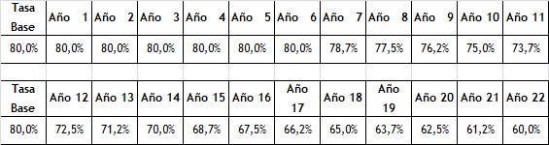

**Contingentes Arancelarios**

**Carnes Bovino**

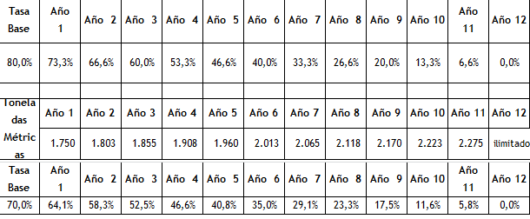

**Carnes Porcinos**

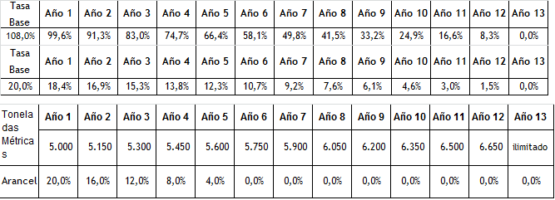

**Fríjoles**

